11.1

1.Постановка задачи

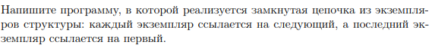

2.Список идентификаторов

|  |  |  |
| --- | --- | --- |
| Имя | Смысл | Тип |
| el | Число, поле структуры | int |
| *ptr | Указатель на следующий элемент | *struct |
| i | Параметр цикла | int |
| numb | Число | int |

3.Код программы

#include <stdio.h>

#include <stdlib.h>

struct spisok

{

int el;

struct spisok *ptr;

};

struct spisok *init(int a)

{

struct spisok *sp;

sp=(struct spisok*)malloc(sizeof(struct spisok));

sp->el=a;

sp->ptr=NULL;

return sp;

}

struct spisok *addelem(struct spisok *sp, int number)

{

struct spisok *temp, *p;

temp=(struct spisok*)malloc(sizeof(struct spisok));

p=sp->ptr;

sp->ptr=temp;

temp->el=number;

temp->ptr=p;

return temp;

}

void print(struct spisok *sp)

{

struct spisok *p;

p=sp;

do

{

printf("%d ",p->el);

p=p->ptr;

} while (p!= NULL);

}

int main()

{

struct spisok *n,*curr;

int numb;

n=init(4);

curr=n;

for(int i=0;i<3;i++)

{

scanf("%d",&numb);

curr=addelem(n,numb);

}

print(n);

printf("\n");

return 0;

}

4.Результат

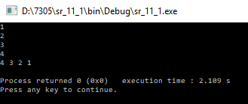

11.5

1.Постановка задачи

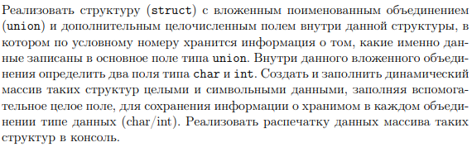

2.Список идентификаторов

|  |  |  |
| --- | --- | --- |
| Имя | Смысл | Тип |
| a | Поле объединения | int |
| c | Поле объединения | int |
| n | Поле структуры | int |
| i | Параметр цикла | int |
| n | Количество элементов массива | int |
| arr | Массив структур | struct* |

3.Код программы

#include <stdio.h>

#include <stdlib.h>

struct str{

union un{

int a;

char c;

};

union un uni;

int n;

};

void print(struct str *arr,int n)

{

for(int i=0;i<n;i++)

if(arr[i].n==1)

printf("%d\n",arr[i].uni.a);

else

{

printf("%c\n",arr[i].uni.c);

arr[i].n=2;

}

}

int main()

{

int n,i;

struct str *arr;

arr=(struct str*)malloc(sizeof(struct str));

printf("Enter n\n");

scanf("%d",&n);

for(i=0;i<n;i++)

if(i%2==0)

{

printf("str.n ");

scanf("%d",&arr[i].uni.a);

arr[i].n=1;

}

else

{

printf("str.c ");

scanf("%*c%c",&arr[i].uni.c);

arr[i].n=2;

}

print(arr,n);

free(arr);

return 0;

}

4.Результат

